Le canal Saint-Denis
- CANAL DE L'OURCQ
- CANAL ST-DENIS
- CANAL ST-MARTIN
- BASSIN LA VILLETTE
- MARNE
D’une longueur de 6,6 kilomètres, le canal Saint Denis relie le rond-point des canaux, situé à proximité du parc de la Villette, à la Seine au niveau de l’Île-Saint-Denis. Il traverse donc les communes de Paris (19ème arrondissement), d’Aubervilliers et de Saint-Denis. Le canal est la propriété de la ville de Paris.

Un peu d'histoire
Tout comme le canal de l’Ourcq, le canal Saint Denis a été créé suite au décret du 29 floréal an X (19 mai 1802), par lequel Napoléon Bonaparte ordonnait la construction des canaux parisiens. Cependant, les travaux débutèrent en 1805 pour se terminer en 1821, année de mise en service du canal.
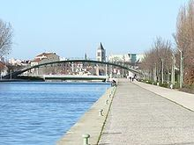Le canal Saint-Denis
Dès 1890, le canal subit d’importantes modifications. Il est tout d’abord élargi pour permettre l’accès aux barges de grand gabarit. Par ailleurs, le nombre d’écluses diminue : de 12 à l’ouverture du canal, il passe à 7 en 1895 notamment grâce à la mise en place de l’écluse du Pont de Flandre. Cette nouvelle installation remplace en effet à elle seule quatre précédentes écluses et permet de rattraper 10 mètres de dénivellation (sur les 28 mètres que compte le tracé du canal).

Les rôles du canal
Ouvert tout au long de l’année, le canal Saint-Denis garde encore aujourd’hui sa vocation industrielle : ses berges accueillent en effet bon nombre de ports de fret utilisés pour charger et décharger des matériaux de construction, pour évacuer des déblais et encore pour satisfaire à la production de béton « prêt à l’emploi ». Ainsi, le trafic fret annuel fluctue entre 500 000 et 1 millions de tonnes transportées suivant les années. En outre, le canal Saint-Denis agit comme régulateur des niveaux des plans d’eau en rejetant dans la Seine les surplus générés par le canal de l’Ourcq.

A la découverte du canal Saint-Denis…
Néanmoins, depuis la construction du Stade de France en 1998 et l’aménagement de ses berges aux alentours du site, le canal Saint-Denis est peu à peu devenu un lieu de balade et de détente. Sa rive droite, agréablement réaménagée à divers endroits du tracé, propose en effet un parcours agréable aussi bien aux promeneurs qu’aux amateurs de vélo et de balades en rollers. De plus, à proximité du Stade de France débute le parcours historique de Saint Denis : matérialisé par 20 bornes, il permet aux promeneurs de rejoindre la Cathédrale de Saint-Denis via le canal tout en parcourant près de 2000 ans d’histoire.
Le croisiériste Paris Canal propose des croisières sur le canal Saint-Denis.

Parcours historique de Saint-Denis
De saint Denis à Saint-Denis, glissez vos pas dans les traces de l'Histoire. 1700 mètres de parcours, du jardin Pierre-de-Montreuil au Stade de France.
Le parcours que vous allez découvrir vous invite à une promenade inédite entre la basilique et le Stade de France, entre les origines de la ville et le XXIe siècle. Il a été réalisé par une équipe composée de Jean Kiras, plasticien ; Luc Fauchois, historien ; Nicole Rodrigues et Michaël Wyss, archéologues à l'Unité d'archéologie de Saint-Denis. Le sous-sol a conservé les traces, nombreuses et émouvantes, du passé de Saint-Denis, un passé très riche qui, souvent, a croisé l'histoire de France. Menées depuis 1973, les fouilles archéologiques en témoignent ; elles sont le véritable fil conducteur de l'escapade dans l'espace et le temps que permet le parcours. Les vingt bornes d'acier qui le ponctuent proposent au visiteur une halte à chaque étape importante de l'essor de la cité. Elles évoquent les lieux, les bâtiments, les événements, les activités, les hommes qui ont façonné Saint-Denis.
Découpée dans l'acier, à taille humaine, chacune des vingt bornes qui jalonnent le parcours est un geste artistique unique. Sa forme exprime symboliquement des éléments marquants de l'identité de Saint-Denis au fil des siècles. A travers des textes gravés dans le métal, des plans, des dessins, des reproductions d'objets archéologiques ou symboliques de l'histoire de la ville inclus dans la résine, chaque borne suggère une époque, fait revivre une histoire. L'une des faces de la borne décrit le développement et l'organisation de la ville à chacune de leurs étapes les plus significatives, illustrées par des plans et des dessins qui complètent les commentaires. Ils sont, pour la plupart, issus de l'Atlas historique de Saint-Denis, édité par les Documents d'archéologie française (1996).
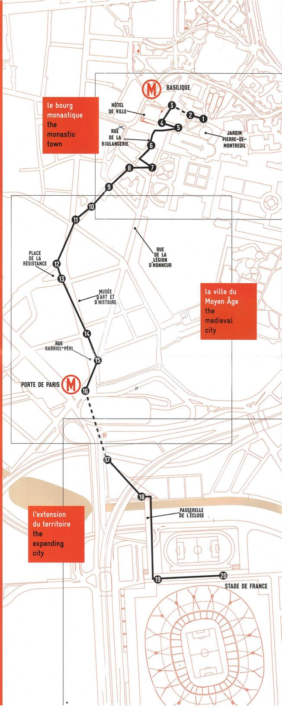

Les étapes du parcours historique de Saint-Denis
1. A l'origine, la légende ; des origines au Ve siècle
2. La nécropole : du VIe au VIIIe siècle
3. Dagobert et l'abbaye du VIe au VIIIe siècle
4. Fondement de la royauté de culture
5. La Basilique : symbole et chef d’œuvre
6. Naissance d'une ville
7. L'abbaye
8. Une dynamique commerciale et sociale
9. La ville en chantier
10. Le Saint-Denis des artisans
11. Les tavernes
12. Les foires, les commerces
13. Les communautés religieuses
14. Draps et peintures
15. Franciade
16. La ville industrielle
17. Les immigrations, la ville ouvrière
18. "Saint-Denis la rouge"
19. Les mutations
20. Le Stade de France

